秘密★启用前
2014年重庆一中高2015级高二期末考试
物 理 试 题 2014.7
一、选择题（本题共5小题，每小题6分，共30分，每小题只有一个选项符合题目要求）
1. （原创）原子核是核子凭借核力结合在一起的，下列有关说法正确的是
A.核力是核子间万有引力与电磁力的合力
B.太阳辐射的能量来源于轻核的聚变
C.核子结合成原子核时质量会增加
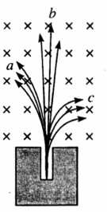
D.重核裂变成中等质量核的过程要吸收能量
题2图
2．放射源放入铅制容器中，射线只能从容器的小孔射出，成为细细的一束.在射线经过的空间施加磁场，发现射线分成三束，如图所示.关于这三种射线及其性质，下列说法正确的是
A.射线a的电离本领最弱
B.射线b是髙速中子流，速度可达光速
C.射线c是原子的核外电子电离而产生
D.若将放射源置于高温高压环境中，射线强度将不变化
3．（原创）如题3图所示的位移(x)－时间(t)图象和速度(v)一时间(t)图象中给出四条图线，a、b、c、d代表四辆玩具车的运动情况，则在t₁到t₂这段时间内，下列说法正确的是
t₁
t₂
a
t
b
o
x
t₁
t₂
c
t
d
o
v
题3图
A．a、b两车平均速率相同
B．b车平均速度大于a车
C．d车平均速度大于c车
D．在t₁时刻，c车所受合外力与速度同向
4.一炸弹在水平地面上方飞出后轨迹为抛物线，若不爆炸，其最高点与落地点的水平距离为R；若在最高点爆炸成a、b两块，质量比为2:1，其中b块沿原方向水平飞出，其最高点与落地点的水平距离为4R，则a、b两块落地点的距离为
A. 4.5R B. 4.0R C.3.5R D. 3.0R
5. 从地面以大小为v₁的初速度竖直向上抛出一个皮球，经过时间t皮球落回地面，落地时皮球速度大小为v₂.已知皮球在运动过程中受到空气阻力大小与速度大小成正比，重力加速度大小为g.下面给出时间t的四个表达式中只有一个是合理的.你可能不会求解t，但是你可以通过一定的物理分析，对下列表达式的合理性做出判断.根据你的判断，你认为t的合理表达式应为
v₁
题5图
A． B． C． D．
二、非选择题（本大题共4小题，共68分）
6.（19分）（1）实验室常用打点计时器打出的纸带，研究与纸带相连接物体的运动.纸带上直接记录的物理量有 和 ；若打点计时器使用的交流电源的频率为f，每5个点取一个记数点，则相邻记数点的时间间隔为 .
(2)某活动小组利用题6-2甲图装置测当地的重力加速度g.钢球自由下落过程中，先后通过光电门A、B，光电门结构简图如题6-2乙图，计时装置测出钢球通过A、B的时间分别为t_{A}、t_{B}.用钢球通过光电门的平均速度表示钢球球心通过光电门的瞬时速度.
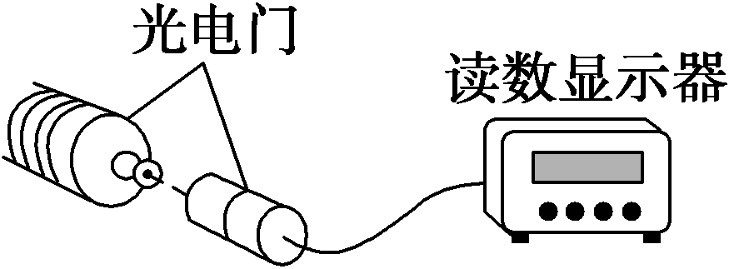
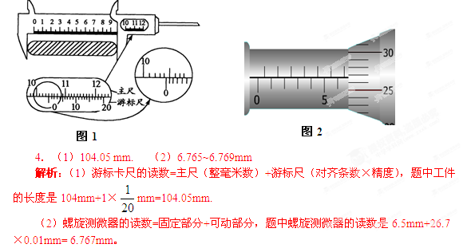
①用螺旋测微器测量钢球的直径，读数如图题6-2丙所示，钢球直径为D= mm；用20分度游标卡尺再测钢球直径读数如图题6-2丁所示，= mm；此游标尺上每格的实际长度为 mm.
题6-2甲

A
B
钢球
题6-2乙

题6-2丙
题6-2丁
0
10
20
0
1
2
3

②测出两光电门间的距离h，要测当地的重力加速度g，只需求出 .
A．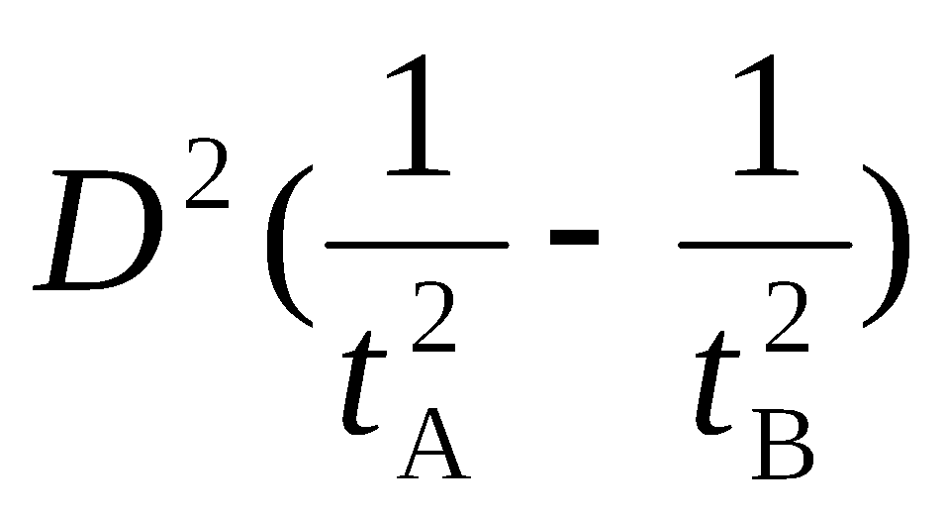与h的比值 B．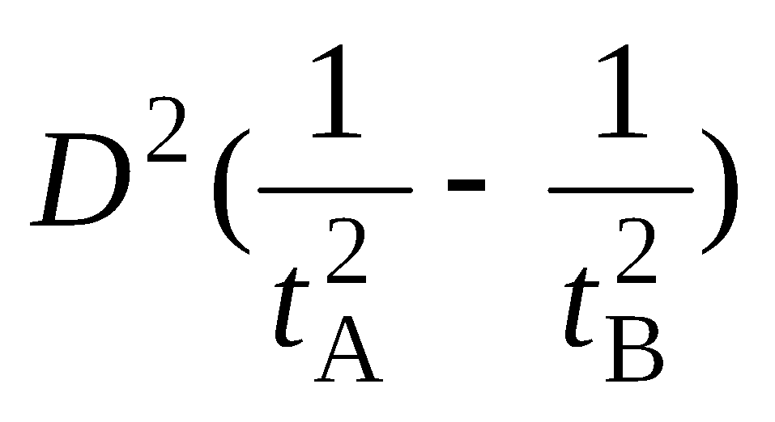与2h的比值
C．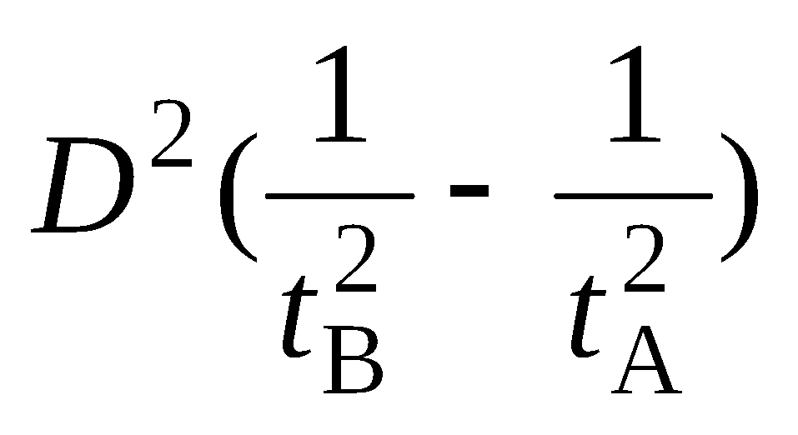与h的比值 D．与2h的比值
③钢球通过光电门的平均速度 （选填“>”、“=”或“<”）钢球球心通过光电门的瞬时速度，由此产生的误差 （选填“能”或“不能”）通过增加实验次数减小.
7．（15分）某货物中转站天车可在水平滑道滑动，简易图如题7图所示，天车A与下挂货物B用一根不可伸长的轻绳相连．现用大小为10⁴ N、与水平方向成30°角的力F拉B，使A、B一起向右匀速运动，运动过程中A、B保持相对静止．已知A、B的质量分别为kg、 kg，重力加速度为10 m/s²，问：
A
B
F
30⁰
题7图
水平滑道
（1）轻绳与水平方向的夹角θ；
（2）天车A与水平滑道之间的动摩擦因数.

8.（16分）下雨天，一汽车在笔直的高速公路上匀速行驶.司机突然发现前方停有一辆小型故障车，于是他将刹车踩到底，车轮被抱死，但汽车仍向前滑行并撞上故障车，且推着它共同滑行一段距离才停下；事故后，经测量，汽车刹车点距故障车距离为L，撞后共同滑行的距离为L/9，假定汽车和故障车的轮胎与地面之间的动摩擦因数相同均为；已知故障车质量为m，汽车质量为2m，两车碰撞时间极短.求：
(1)汽车刹车前的速度；
(2)全过程两车因碰撞而损失的能量与两车的摩擦生热之比.

9. （原创）（18分）光滑绝缘的水平地面上方有界空间内存在匀强电场，场强为E，电场宽度为x₀，左边界有一固定的绝缘墙壁，如题9图所示，质量为3m和m的A、B两小球静置于地面的同一水平轨道上，电场线与轨道平行，B球处于电场的右边界处，A球距离墙壁为kx₀(0<k<1)，A、B两球带正电，电量分别为3q和q；今由静止同时释放两球，问（已知所有碰撞机械能均不损失，小球电量不转移，忽略两球的库仑力作用）
（1）A球第一次与墙壁碰时B球的速度大小；
（2）要使A球第一次向右运动过程中就能与B球相碰，求k满足的条件？
x₀
A
E
B
题9图
（3）若A球第一次向右运动到速度为0时恰与B球相碰，求A、B第一次碰后到第二次碰前两球的最大间距？

三、选做题(12分)
10．［选修模块3－3］
（1）（6分）下图描绘一定质量的氧气分子分别在0℃和100℃两种情况下速率分布情况，符合统计规律的是
100℃
各速率区间的分子数
占总分子数的百分比
O
分子的速率
0℃
0℃
各速率区间的分子数
占总分子数的百分比
O
分子的速率
100℃
100℃
各速率区间的分子数
占总分子数的百分比
O
分子的速率
0℃
A
B
C
D
0℃
各速率区间的分子数
占总分子数的百分比
O
分子的速率
100℃
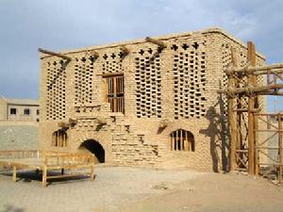
(2)（原创）（6分）我国新疆吐鲁番地区，盛产葡萄干，品质优良，其中一个重要原因，缘于当地昼夜温差大的自然现象.现有一葡萄晾房四壁开孔，如题10-2图，房间内晚上温度7，中午温度升为37，假设大气压强不变.求中午房间内空气质量与晚上房间内空气质量之比.
题10-2图

11. ［选修模块3－4］略

2014年重庆一中高2015级高二下期期末考试

班次 姓名 顺序号 考号
— — — — — — — — — — — — —密— — — — — — — — — — —封 — — — — — — — — — —线— — — — — — — — — — — —

在在在在

是在

物 理 答 卷 2014.7
二、非选择题（本大题共4小题，共68分）
6.（19分）
（1） ________
（2）
① ， ，
②
③ ，
7.（15分）

8.（16分）

9.（18分）

三、选做题（12分）
10.（1）（6分）

（2）、（6分）

11.略
2014年重庆一中高2015级高二下期期末考试
物 理 答 案 2014.7
- 选择题
1.B 2.D 3.C 4.A 5.B
二、非选择题（本大题共4小题，共68分）
6.（1）时间、位移（或位置）、5/f
(2) ①6.765~6.769、6.75、0.95 ② D、 ③ < 不能
7． (15分)
解：（1）隔离物体B，设轻绳拉力为T，由正交分解法和平衡条件，
在水平方向上：Tcosθ＝Fcos30° ………………①(2分)
在竖直方向上：Tsinθ＝m_{B}g-Fsin30° ………………②(2分)
由①②式得θ＝30° ……………… (2分)
（2） 以A、B整体为研究对象，由平衡条件，
在水平方向上f＝Fcos30° ………………③(3分)
在竖直方向上F_{N}＝(m_{A}＋m_{B})g－Fsin30° ………………④ (3分)
且f＝μF_{N}， ………………⑤ (2分)
由③④⑤得μ＝ ……………… (1分)
8.（16分）
解：(1)设刹车前初速为v₀，碰撞前速度为v，碰撞后瞬间速度为，减速的加速度为a
………………①(2分)
对汽车刹车的L有： ………………②(2分)
对汽车与小型故障车碰撞瞬间有： ………………③(2分)
对撞后共同滑行的距离为L/9过程： ………………④ (2分)
由②③④式得： ………………（2分）
（2）两车的摩擦生热：=…………⑤（2分）
两车因碰撞而损失的能量：=………⑥（3分）
比值： …………（1分）
9.（18分）
解：（1）在电场内运动时两球的加速度： …①(1分)
A球第一次与墙壁碰时两球速度相等为v，………②(2分)
由①②式得 ……………… (1分)
（2）A球与墙壁第一次碰后到A、B相遇用时为t，两球加速度为a
有： ………………③(1分)
………………④ (1分)
…………⑤（1分）
…………⑥（2分）
由③④⑤⑥得： …………（1分）
（3）A球第一次向右运动到速度为0时恰与B球相碰，即
相碰时，B球的速度 …………⑦（1分）
B与A相碰： …………⑧（1分）
…………⑨（1分）
由⑧⑨得 …………（1分）
当A第二次到墙壁时，两球距离最远；A从碰后到墙壁用时
有 ………… ⑩（1分）
得 …………（1分）
A相对B匀速运动： …………（1分）
得： …………（1分）
三、选做题（12分）
10．［选修模块3－3］
（1）A (6分)
(2)(6分)解：设房间体积为V₀，选晚上房间内的空气为研究对象，在37⁰C时体积变为V₁，
故中午房间内空气质量m与晚上房间内空气质量m₀之比：

